DETERMINACIÓN DE LA ACIDEZ TOTAL EN LA LECHE

OBJETIVO:
Con esta práctica lo que pretendemos es determinar la acidez total de una leche comercial mediante un proceso de neutralización.

FUNDAMENTO:
La acidez de una sustancia es el grado en el que es ácida. El concepto complementario es la basicidad.
La escala más común para cuantificar la acidez o la basicidad es el pH, que sólo es aplicado para disolución acuosa. Sin embargo, fuera de disoluciones acuosas también es posible determinar y cuantificar la acidez de diferentes sustancias.

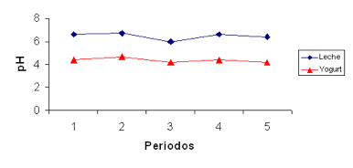
En alimentos, el grado de acidez indica el contenido en ácidos libres. Se determina mediante una valoración, volumetría o titulación, con un reactivo básico. El resultado se expresa, en aceites por el % en ácido oleico, en el zumo de frutas es el % en ácido cítrico, en leche es el % en ácido láctico.
Desde un punto de vista fisicoquímico, la leche es una mezcla homogénea de un gran número de sustancias. La leche que se utiliza principalmente en la elaboración de productos lácteos es la leche de vaca, y se compone en un 87% de agua, siendo el resto grasas, proteínas, lactosa, sales minerales, vitaminas, enzimas y minerales. La composición de la leche varía en función de la raza, la edad, la alimentación, el método de ordeño y le estado de salud del animal. La leche se puede descomponer fácilmente por los microorganismos que contiene en su forma natural, pero la tecnología y la bacteriología la han hecho mucho más estable e inocua.
La leche presenta, normalmente, un pH comprendido entre 6,5 y 6,8, siendo la acidez total debida a una suma de tres fuentes fundamentales y a una cuarta de carácter eventual que son:
- Acidez proveniente de la caseína.
- Acidez debida a las sustancias minerales y a la presencia de ácidos orgánicos.
- Acidez proveniente de reacciones secundarias debidas a los fosfatos.
- Acidez debida, principalmente, al ácido láctico y a otros ácidos procedentes de la degradación microbiana e la lactosa en las leches en proceso de alteración.

A nivel industrial, se consideran dos tipos de acidez. Se tiene la acidez natural y la acidez desarrollada. La acidez natural se debe a la composición natural del alimento o sustancia. La acidez desarrollada se debe a la acidificación de la sustancia ya sea por procesos térmicos, enzimáticos o microbiológicos.
Las tres primeras determinan la acidez natural de la leche, mientras que la última determina la acidez desarrollada de la leche, y la suma de ambas compone la acidez total de la leche.

En general, la medida de la acidez de la leche es una medida indirecta de su calidad sanitaria.
Se define la acidez en las leches naturales, certificadas, higienizadas y esterilizadas, como el contenido aparente en ácidos expresado en g de ácido láctico contenidos en 100 mL de leche.

Aº = $\frac{gramos de ácido láctico}{100 mL de leche}$
ÁCIDO LÁCTICO ${CH}_{3}CHOHCOOH$

La determinación de la acidez sigue un procedimiento correspondiente al descrito en la norma UNE 34-100 del instituto de racionalización del trabajo. La acidez permitida en la leche es de 0.2 % en ácido láctico.
Cuando un ácido y una base reaccionan, se produce una reacción; reacción que se puede observar con un colorante. Un ejemplo de colorante, y el más común, es la fenolftaleína (C₂₀ H₁₄ O₄), que cambia de color a rosa cuando se encuentra presente una reacción ácido-base. En esta práctica utilizaremos la fenolftaleína, pero con una concentración del 1%, ya que debemos facilitar la observación del viraje de dicho indicador y al tener que realizar la valoración directamente sobre la leche, que es blanca, necesitamos un color más fuerte por parte del indicador.
El agente titulante es una base (NaOH), y el agente titulado es el ácido o la sustancia que contiene el ácido (en nuestro caso la leche).
El procedimiento se realiza con un equipo de titulación que consiste en una bureta, un vaso de precipitado, un soporte universal y un anillo con su nuez. Se adicionan dos o tres gotas de fenolftaleína (o colorante) y se comienza a titular (dejar caer gota a gota del agente titulante sobre el titulado) hasta obtener un ligero vire a rosa (en el caso de la fenolftaleína) que dure 30 segundos cuando mínimo. Si es muy oscuro, la titulación ha fracasado. Se mide la cantidad de agente titulante gastado, el gasto de la bureta.

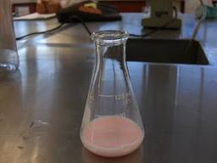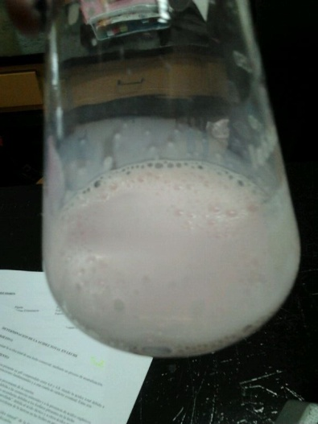

Se produce un intercambio de protones (reacción de neutralización).
La reacción de valoración para el ácido láctico es la siguiente:

${ CH}_{3}CHOHCOOH+NaOH$—neutralización ----> ${CH}_{3}CHOHCOONa$ + $H_{2}$O
${CH}_{3}CHOHCOONa$—ionización ---> ${CH}_{3}CHOHCOO^{-}$ + ${Na}^{+}$
${CH}_{3}CHOHCOO^{-}+ H_{2}O$– hidrólisis ----> ${CH}_{3}CHOHCOOH$ + ${OH}^{-}$

MATERIALES Y PRODUCTOS:

MATERIALES:
Bureta Matraz Erlenmeyer Vaso de precipitado
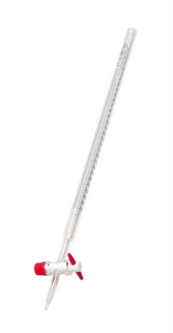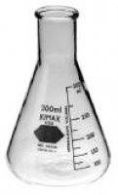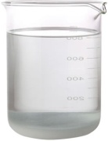
Pipeta Probeta Soporte para bureta
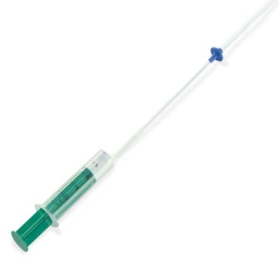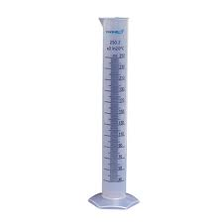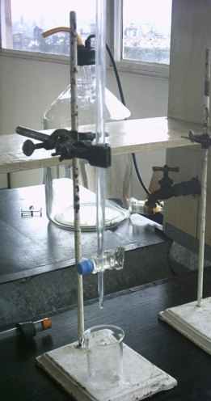

PRODUCTOS:
Disolución de NaOH 0.1 M Leche Fenolftaleína 1%
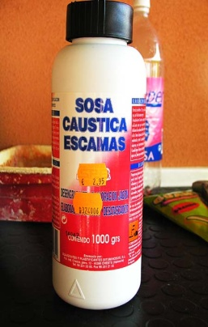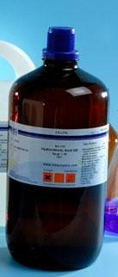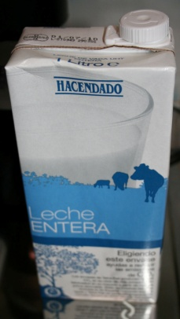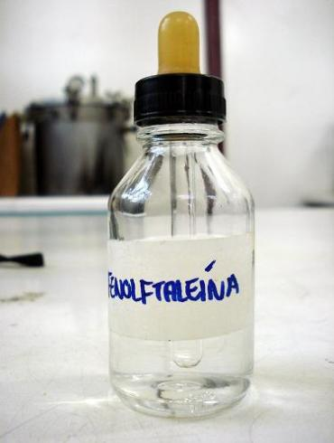

PROCEDIMIENTO:

- Se llena la bureta con la disolución patrón
secundario de hidróxido de sódico, preparada en una práctica anterior y
usada también en otras.
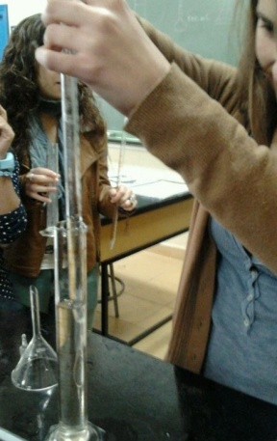

- Como la muestra de leche que íbamos a emplear vimos que estaba mezclada, no tuvimos que calentarla y enfriarla, si no que cogimos una cantidad de 40 mL sin diluir, con ayuda de la probeta, y los llevamos a un matraz Erlenmeyer.

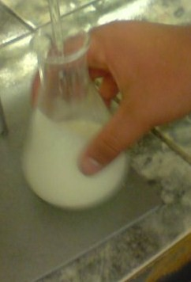

- Agregamos unas gotas de fenolftaleína a la leche y valoramos hasta que cambie a color rosado. Es importante hacer movimientos giratorios con el matraz Erlenmeyer mientras que va cayendo, gota a gota, el NaOH. Durante la valoración y para ser más precisos y exactos nos podríamos haber ayudado también de una muestra testigo de leche en un vaso de precipitado e ir comparando con la valorada, para observar mejor cualquier pequeña variación.

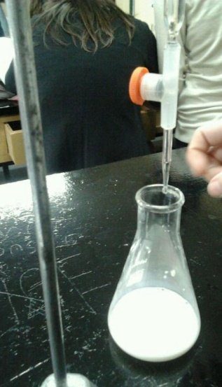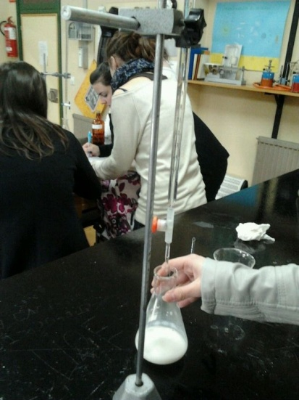

- Anotamos el volumen de disolución de NaOH consumido.
Volumen NaOH consumido 5.2 mL
- Podríamos haber repetido la operación varias veces para así hacer un promedio de ambos resultados y ser un poco más exactos, pero a nosotros nos bastó con una para ver el procedimiento y la reacción.

CÁLCULOS:

Efectúa los cálculos correspondientes para averiguar la acidez total de la leche.
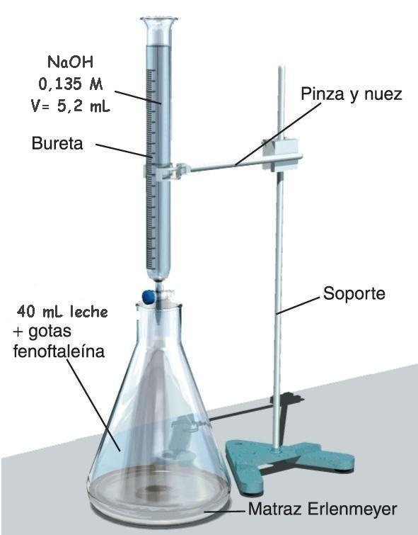
${CH}_{3}CHOHCOOH$ + NaOH --- neutralización -- ${CH}_{3} CHOHCOONa$ + $H_{2}O$
0.1 $\frac{moles NaOH}{L disolución}$ . 0.0052 L disolución = 0.00052 moles NaOH
0.000702 moles ácido láctico . $\frac{90 g ácido láctico}{1 mol ácido láctico}$ = 0.0468 g ${CH}_{3}CHOHCOOH$ en 40 mL
$\frac{0.06318 g ácido láctico}{40 mL leche}$ . 100 mL leche = 0.117 g ${CH}_{3}CHOHCOOH$ en 100 mL de leche.
0.15795 g ${CH}_{3}CHOHCOOH$ en 100 mL de leche = 0.1579 %

CONCLUSIONES:
Haz un informe de la práctica indicando las conclusiones obtenidas y comenta los problemas encontrados, así como las observaciones que consideres oportunas.
Esta práctica, pensaba que sería más difícil que las realizadas hasta el momento porque en el guión, por el ácido láctico y las reacciones parecía más complicado pero para nada fue así. Al igual que la de la valoración de la acidez del vinagre, me ha parecido muy sencilla, al ser el mismo proceso de la valoración ya realizado también en muchas de las últimas prácticas y no tuvimos ningún problema en su realización.
Además de valorar, hemos determinar la acidez de sustancias que utilizamos todos los días en nuestra alimentación. Me ha parecido una práctica interesante.

<iframe src="http://www.slideshare.net/slideshow/embed_code/12083189" width="479" height="511" frameborder="0" marginwidth="0" marginheight="0" scrolling="no" style="border:1px solid #CCC; border-width:1px 1px 0; margin-bottom:5px; max-width: 100%;" allowfullscreen> </iframe> <div style="margin-bottom:5px"> <strong> <a href="https://www.slideshare.net/jotacealejo/determinacin-de-la-acidez-en-lechae-beatriz-afn-de-rivera" title="Determinación de la acidez en leche beatriz afán de rivera" target="_blank">Determinación de la acidez en leche beatriz afán de rivera</a> </strong> from <strong><a href="http://www.slideshare.net/jotacealejo" target="_blank">Juan Carlos Alejo Álvarez</a></strong> </div>

DETERMINACION DE LA ACIDEZ DE LA LECHE
1. Recolección de la muestra
Utilizar un frasco de vidrio o de plástico provisto de tapón de cierre hermético, libre de fenol. Se recomienda el empleo de tapones de hule. Transportar la muestra en una hielera con hielo para lograr una temperatura de 10ºC o menos; evitando su congelación.
En los casos de envío de muestras de lugares distantes, por medio del correo, express, etc.; se recomienda el uso de preservativos tales como tabletas de 0,5 g de cloruro mercúrico o dicromato de potasio y excipiente hasta un total de 7g. (Utilizar una tableta por cada 250 ml de leche) o una solución de formaldehído al 36% (0,85 ml por cada 250 ml de leche).
Estos preservativos no interfieren con las pruebas físico-químicas rutinarias que se practican en la leche, con excepción de la prueba de la fosfatasa, en la que solamente se admite como preservativo el cloroformo. (De 1 a 3 ml por cada 100 ml de leche).

2. Preparación de la muestra
Antes de proceder al estudio fisicoquímico de la leche, homogeneizar la muestra por agitación e inversión repetida del recipiente que la contiene. En los casos que se observe la formación de grumos, calentar la muestra en baño de agua a temperatura aproximada de 38 ºC y emplear un agitador con gendarme para facilitar el desprendimiento de la crema adherida a la pared del frasco o del tapón.
Mantener la leche a 20 ºC al tomar las alícuotas necesarias para los análisis.
Los reactivos a emplear en el método deben ser de grado analítico.
Cuando se mencione agua (H2O), debe entenderse que se trata de agua destilada.

3. Acidez

3.1 Fundamento
La leche generalmente tiene una acidez de 1,3 a 1,7 g/l expresada en ácido láctico. La acidez normal de la leche se debe principalmente a su contenido de caseína (0,05 - 0,08%) y de fosfatos. También contribuyen a la acidez el dióxido de carbono (0,01 - 0,02%), los citratos (0,01%) y la albúmina (menos del 0,001%).
La acidez se mide con base a una titulación alcalimétrica con hidróxido de sodio 0,1N, utilizando fenolftaleína como indicador.

3.2 Material y Equipo
• Todo el material utilizado debe estar estéril.
• Pipeta graduada de 10 ml
• Pipeta volumétrica de 20 ml
• Matraz de 125 ml
• Bureta de 50 ml graduada en 0,1 ml

3.3 Reactivos
• Hidróxido de sodio 0,1 N (valorado) NaOH
• Solución indicadora al 1% de fenolftaleína (C6H4OH)2COC6H4CO
• Alcohol etílico (C2H5OH)
• Solución indicadora al 0,12% de cloruro o acetato de rosanilina.
3.3.1 Preparación de soluciones
• Pesar 1,0 g de fenolftaleína en 100 ml de alcohol etílico.
• Pesar 0,12 de cloruro o acetato de rosanilina y disolverlo con alcohol etílico al 95% (v/v), adicionar 0,5 ml de ácido acético glacial y llevar a un volumen de 100 ml.
• Diluir 1 ml de esta solución con 500 ml de alcohol etílico al 95%.
• Almacenar ambas soluciones en frasco ámbar.

3.4 Procedimiento
Medir 20 ml de muestra en un matraz. Añadir 2 ml de fenolftaleína y titular con hidróxido de sodio 0,1 N hasta la aparición de un color rosado persistente cuando menos un minuto, empleando como guía de color una muestra de control de acetato o cloruro de rosanilina preparada de la siguiente manera:
Medir 20 ml de muestra en un matraz. Añadir 2 ml de la solución de acetato o cloruro de rosanilina; agitar con una varilla de vidrio.

3.5 Cálculo de la acidez
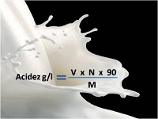
Donde:
V = ml de solución de NaOH 0,1 N, gastados en la titulación
N = normalidad de la solución de NaOH
M = volumen de la muestra en ml

